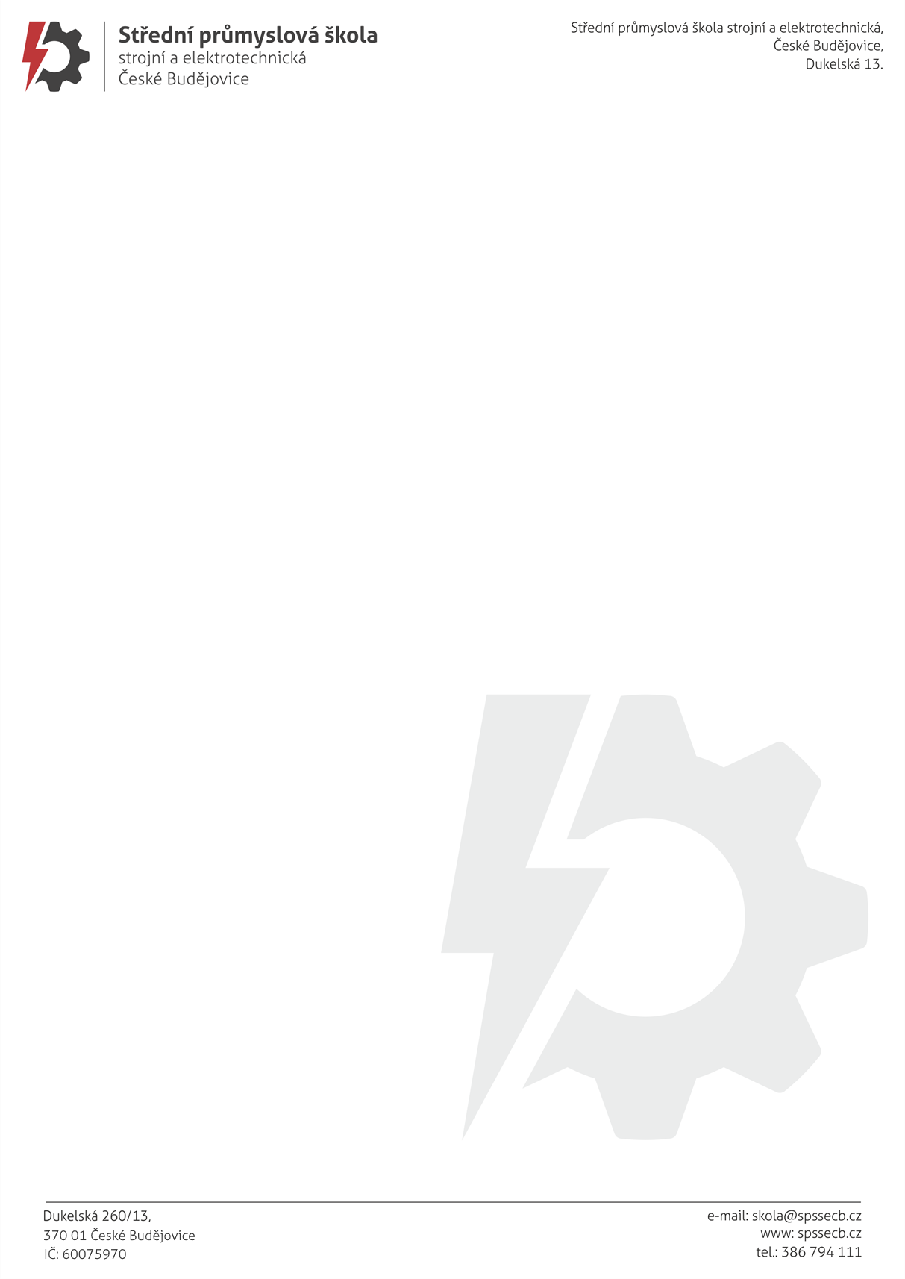
Jméno, příjmení žadatele
(zákonného zástupce):
Ulice včetně č.p.:
Město:
PSČ:
telefon:

SPŠ strojní a elektrotechnická, České Budějovice, Dukelská 13
Mgr. Jaroslav Koreš, Ph.D.
Dukelská 260/13
370 01 České Budějovice

V (město) dne (datum)

Žádost o opakování ročníku pro (jméno dítěte)
Vážený pane řediteli,
tímto Vás žádám o povolení opakování …… ročníku oboru vzdělání ……………………………………

ve školním roce ……………… z důvodu……………………………………………………..

jméno a příjmení žáka …………………………………………………… nar. ………………..

adresa: …………………………………………………………………………PSČ ………….

Děkuji za kladné vyřízení mé žádosti.

S pozdravem

……………………………… ……………………………………
podpis zákonného zástupce podpis žáka

